Импорт каталога товаров из файла *.xml
Компания Fishingstock предоставляет для оптовых клиентов файл для быстрой загрузки товаров в интернет-магазин.
На странице «Опт» вы можете скачать файл полного каталога, в формате csv или xml либо скопировать ссылку для автоматически обновляемого импорта. Ссылка для импорта доступна по адресу:
https://fishingstock.ua/upload/xmls/fishingstock.xml
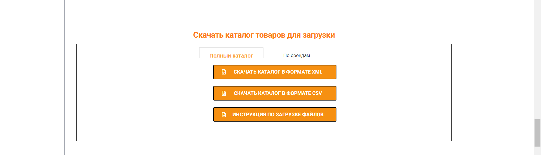
Также на данной странице вы можете отдельно собрать файл для импорта, для этого в выпадающем списке выберите бренды, которые вы хотите загрузить в свой интернет-магазин и нажмите кнопку «Сгенерировать xml», а затем скачайте сгенерированный файл.
Вы можете загрузить данные в каталог (интернет-магазин) из XML файла, воспользовавшись соответствующей функцией или модулем вашей CMS:
- PROM.UA
- CS-CART
- Wordpress
- Хорошоп
- Другие CMS

- PROM.UA
Чтобы воспользоваться импортом, перейдите в раздел «Товары и услуги - Импорт».
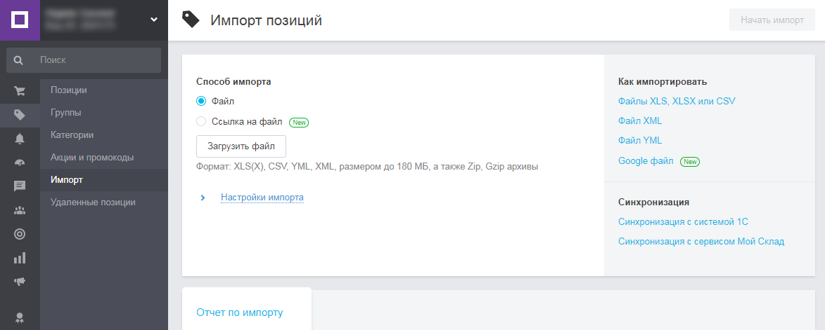
Способы импорта
- Импорт из файла — это быстрая загрузка товарных позиций и услуг вашей компании на сайт и на портал из скачанного файла xml. При таком способе импорта, автоматическое обновление цен и ассортимента – невозможно. Необходимо периодически скачивать актуальный прайс-лист xml с сайта fishingstock и производить ручной импорт.
- Импорт по ссылке — необходимо указать ссылку на прайс лист с сайта fishingstock (https://fishingstock.ua/upload/xmls/fishingstock.xml). При таком способе импорта, цены и остатки, а также новинки выгружаются автоматически.
Загрузка файла, периодическое обновление по ссылке и настройки импорта
Для загрузки файла выберите файл или ссылку для импорта, укажите настройки импорта и нажмите кнопку «Начать импорт».
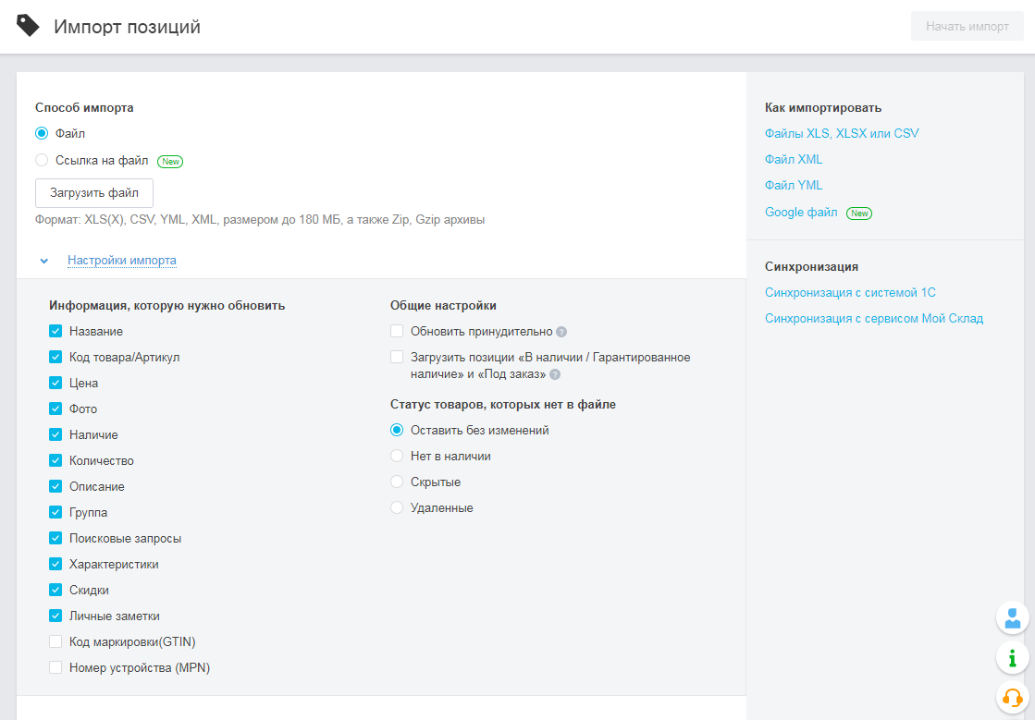
После нажатия кнопки «Начать импорт» отобразится окно с описанием выбранных настроек импорта. Для запуска импорта нажмите кнопку «Продолжить импорт».
Просмотр результатов импорта
В первую очередь импортируются описания товаров и услуг, а затем ― файлы изображений. После завершения импорта вы можете просмотреть его результаты на вкладке «Отчет по импорту»
- CS-CART - Как импортировать товары и их данные
Эта функциональность добавляется модулем «Расширенный импорт товаров».
- Откройте страницу Администрирование → Импорт данных → Товары в панели администратора CS-Cart.
- Нажмите на кнопку +, чтобы добавить новый пресет импорта.
- Настройте пресет импорта: выберите XML-файл и введите название.
- Нажмите Создать.
- Теперь должна появиться вкладка Таблица соответствия полей. Перейдите на неё. Там вы сможете указать, как CS-Cart должен обрабатывать импортируемый файл.
- Сопоставьте XML-элементы импортируемого файла с соответствующими свойствами товаров в CS-Cart.
- Проверьте примеры импортируемых значений, чтобы узнать, правильно ли заданы соответствия.
- Выберите «Импортировать все товары из файла» — новые товары будут созданы, а уже существующие будут обновлены.

После импорта можете открыть страницу Товары → Товары и использовать сохранённый поиск Недавно обновлённые — так вы сможете найти все товары, обновлённые за последний час (этого же можно добиться Расширенным поиском). Так вы сможете проверить результаты импорта.

- Импорт товаров xml в Wordpress/WooCommerce

Импорт товаров из XML прайсов производиться при помощи плагина WP All Import и его аналогов.
1. Откройте страницу Импорт XML/CSV модуля WP All Import
2. Выберите способ импорта данных:

- Скачать XML/CSV файл с компьютера “Загрузить файл”:
- Скачать XML/CSV файл по ссылке — “Загрузить с URL”
- Использовать ранее использованный файл импорта — “Использовать существующий файл”.
3. Подождите пока файл загрузится.
4. Выберите в выпадающем списке позицию WooCommerce Товары
5. Кликните на кнопку Шаг 2
6. Система автоматически выбирает нужный элемент, если она это сделала неправильно — выберите элемент, который содержит всю нужную информацию об 1 товаре, его название может быть: post, product, и т.д.
7. Кликните на кнопку Шаг 3
8. Система автоматически распознает все доступные для импорта данные и предложит выбрать нужные. Перетащите теги из таблицы справа, которая отображает информацию о товарах, в соответствующих полях слева, чтобы указать, какие данные импортировать. Обязательно перетащите название товара.
9. Кликните на кнопку Шаг 4
10. Кликните на кнопку Продолжить
11. Проверьте все настройки на странице и, если они правильные, кликните на кнопку Подтвердить & Запустить импорт.

- Хорошоп - Наполнение и обновление каталога с помощью XML файлов

- В админке перейдите в раздел Товары и нажмите кнопку Импорт.
- Файл импорта доступен по ссылке (https://fishingstock.ua/upload/xmls/fishingstock.xml), разместите ее в поле «Ссылка на файл».
- Подождите окончания загрузки и парсинга. Откроется экран предварительного просмотра.

Предварительный просмотр и настройка колонок
- На странице предпросмотра необходимо указать, какому свойству товара соответствует каждая колонка в файле.
Процесс импорта
- Для запуска импорта нажмите кнопку Импортировать. После этого откроется модальное окно Операции с товарами, в котором необходимо выбрать действия с группами новых и/или уже существующих на сайте товаров.
Результат импорта
- Когда все товары обработаны, отобразится страница с отчетом.

- Другие CMS
Практически каждая система управления интернет-магазином (CMS) позволяет импортировать каталог товаров из файла в формате *.xml. Импорт производиться либо штатными инструментами импорта, либо дополнительными модулями CMS.
Инструкцию по импорту конкретно вашей CMS ищите в официальной документации системы управления сайтом.

